# 新增：

* 1. 地政別代碼

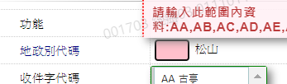

* 1. 收件字說明

